因應嚴重特殊傳染性肺炎（COVID-19）

廠區防疫措施參考作法

科技部新竹科學園區管理局
2020.03

- 目的
因應嚴重特殊傳染性肺炎疫情有擴大趨勢，國內已有多起境外移入及境內傳染病例傳出，為降低疫情對廠區公司人員健康上的威脅及營運上的衝擊，提供廠區相關防疫措施供參考。公司應以「保員工、穩生產、防疫決戰廠外」為防疫策略，全面展開廠區防疫作業，全體公司成員共同參與，達到「杜絕發生，避免感染」及「緩減衝擊，迅速回復」的整體防疫目標。
本報告係彙整園區數家指標大廠所採取之防疫措施，將逐章呈列廠區常見防疫措施規劃範例，如流程圖、表單等參考範例，供事業參考提升既有防疫措施。惟各項防疫作為各公司應評估並考量本身可承受之風險程度，自行規範或調整相關作法。
- 廠區防疫準備考量面向
參考經濟部工業局「製造業因應嚴重特殊傳染性肺炎指引」，建議應成立嚴重特殊傳染性肺炎（COVID-19）防疫應變小組，並預先擬定各項因應措施，以為對策。另宜依據疾病管制署規定（疾病管制署網址http://www.cdc.gov.tw/），配合法定傳染病管理相關通報機制及管理要求，採取權宜措施。考量層面應包含人員、設備及設施、廠區環境、資材與產品等。
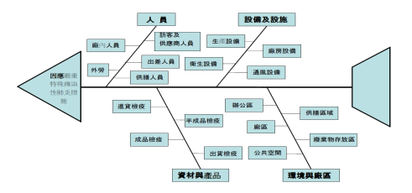

▲經濟部工業局「製造業因應嚴重特殊傳染性肺炎指引」

以下將分述企業實施防疫各工作面向之作為，包含:
一、成立防疫應變小組
二、人員進出管制措施（含人員返廠管理）
三、員工健康情形監測及關懷機制
四、防疫物資準備及管理
五、群聚性活動管制措施
六、廠區及交通車清潔消毒規劃
七、外籍移工管理
八、疑似或確診案例緊急應變通報機制
一、成立防疫應變小組：
因應嚴重特殊傳染性肺炎疫情防疫需求，公司成立防疫應變小組處理整個廠區的組織應變及業務，並配合政府主管機關相關防疫措施，制定防疫辦法、疫情衝擊評估及因應、購置防護器材設備、監督稽核執行成效、執行教育練與宣導、規劃實施緊急應變演練、主導復原工作進行，隨時掌握最新防疫資訊，檢討防疫對策，讓公司能持續營運並快速復原。小組成員並應設定代理人。
表一、防疫組織各運作小組之相關權責單位及任務表
成員 | 工作內容
防疫應變指揮官  （廠長或公司一級主管） | 提供相關必要之防疫資源、指揮廠內防疫工作及督促目前防疫工作成效
新聞公關人員  （公司發言人） | 對外發佈相關防疫工作訊息予投資者、當地衛生單位及利害相關者、擔任疫情發生時之新聞媒體發佈窗口
法務部門 | 1、審核健康聲明書、對外之文件(如客戶、供應商、承攬商等等)。  2、審核公開發言稿，供發言人參考及發布新聞使用。
人資/行政/總務廠務部門 | 1、制訂防疫期間差勤管理（包含高風險人員自主管理及通報、差旅管理、外籍移工管理、給假（防疫照顧假、防疫假）支薪認定原則與勞工補償及懲處等措施。）  2、配合各級防疫需求，規劃員工及承攬商分區用餐等應變規劃及管理措施。  3、規劃防疫分組與辦公室分區辦公及人員動線分流管制機制。  4、協助進行相關防疫資源之購置工作。  5、制定與實施廠區各級防疫消毒與緊急消毒作業程序。  6、保全協助來賓訪客與承攬商入廠管制事宜。
環安部門（含廠護） | 1、個人衛生與自我防護含口罩正確之使用、病例通報等提供適當之教育訓練與防疫宣導。  2、規劃與持續更新所須防疫物資，審核防疫物資之規格，並依防疫組織決議，協調採購及物料管理儲備足額數量之各項物質。  3、配合各級防疫需求，制定與實施疫情流行期間訪客與承攬商健康聲明宣導與管理原則，以作為訪客、承攬商及長期駐廠承攬商入廠管理之依據。  4、規劃相關醫療資源及感染病例後送配套措施，制定與實施案例通報與就醫流程，以執行入廠體溫監測、異常體溫通報與員工健康管理追蹤。  5、實施防疫訓練以及演練，以應付可能發生之個案處理需求。  6、評估疫情可能導致的營運衝擊風險，作為各權責單位規劃相關應變管理措施。  7、對內定期發布防疫訊息及公告感染高風險區。
資訊管理部門 | 規劃架設軟硬體設備及資安等級，作為分區辦公、居家辦公室、視訊會議之相關配套措施。
採購與生產規劃部門 | 1、依據防疫物資規格及數量需求，購入物質。  2、依生產計畫，協調原物料供應與提高庫存。

二、實施人員進出管制措施（含人員返廠管理）
進出人員管制對象包含公司員工、訪客、承攬商及供應商人員等，應建立體溫量測及篩檢機制，及建置異常人員管理措施。亦應規劃區域分隔、分區管控，所有送貨人員均禁止進入辦公室及工作現場，請品管及倉管人員至管控區或庫房進行收貨驗收。

- 人員進出管制流程參考範例：

正常  請體溫異常人員離廠盡速就診。  複測仍異常  視需要追蹤就診  結果與關懷。  量測額溫、手部消毒  (註一)  廠區內參訪、服務遵循公司各防疫措施規定。  員工可進廠  員工上班/訪客進入廠區  來賓/訪客/廠商完成入廠參訪/服務許可申請程序  要求參訪者與接待者配戴口罩進廠參訪或服務  是否屬高風險族群人員認定(註三)  說明廠區防疫措施謝絕進廠  來賓/訪客/廠商依規定  填報健康聲明問卷表  (註二)  否  是  遵循公司出廠管制規定離廠  員工身體復原銷假上班，持續進廠體溫量測觀察14天  員工依公司依請假  規定在家休養 | 註一:  額溫溫度:  正常(<37.5℃)  異常(≥37.5℃)  門哨應提供進出人員手部消毒，換證平台至少每日消毒1次。  註二:  新冠狀病毒COVID-19防疫及健康聲明問卷表範例請參閱附件一。  註三:  1.新冠狀病毒COVID-19防疫及健康聲明問卷表，高風險族群人員認定標準，凡訪客勾選表中有旅遊史、接觸史、健康問題部分者，警衛人員立即通知廠區護理人員前往確認與認定是否屬高風險族群人員，並作廠區防疫措施，謝絕進廠。  2.依國內疫情指揮中心發布如屬居家隔離或自主檢疫期間，謝絕進廠。
附件一.新冠狀病毒COVID-19防疫及健康聲明問卷表範例
COVID-19 Health Declaration Card 填表日期: 2020年 月 日
廠商名稱  Company name |  | 姓名  Name
員工部門/工號  Employee Dept. /No. | / | 姓名  Name
出入境日期  Exit /Entry Date |  | 聯絡電話  Phone No.
搭乘班機及入境時間
Flight No. &Time
到訪國家
Travel area
- 請問您最近14天內是否到過以下地方?（請依CDC公告疫區，自行修改）
(Have you been these places during the past 14 days?)
中國(China)/香港(Hong Kong) 澳門(Macao) 南韓(Korea) 義大利(Italy)
伊朗(Iran) 日本(Japen) 新加坡(Singapore) 泰國(Thailand) 美國(USA)
亞洲國家(Asia country) ___________________________
歐洲國家(The Schengen Area) _________________________
澳洲國家(Australia country) ________________________
其他國家(Other country) __________________________
無(None)
※返國日期 (Date of Entry):
- 請問您是否於這14天內出現過以下症狀?(可複選)
(Have you had these symptoms during the past 14 days?)(Checkable)
高燒(>38ºC) High fever(> or 38 ºC) 乾咳(dry cough) 倦怠(Fatigue)
咳嗽有痰(Productive cough) 呼吸困難或急促(Shortness of breath)
肌肉或關節痛(Myalgia or joint pain) 喉嚨痛(Sore throat) 頭痛(headache)
發冷(Chillness ) 噁心或嘔吐(Nausea or vomiting)
其他(Others) 症狀 無(None)
- 請問您是否曾和診斷為嚴重特殊傳染性肺炎(COVID-19)患者之個案有接觸！
( Did you come in close contact with confirmed case of COVID-19 ? )
是(Yes)請敘述：※接觸日期(Date of contact): 否(No)
- 溫體測量結果Body temp.：
針對以上自覺症狀問卷個人填報資料，完全屬實；若有隱瞞或不實，個人願依法負擔所有法律責任。 Anyone who falsifies above mentioned measures shall be fined by law.

- 廠區訪客進出防疫分級管制範例：（疫情程度由初期到嚴重）
項目 | 第四級 | 第三級 | 第二級 | 第一級
防疫文宣宣導 | V | V | V | V
門哨手部消毒 | 提供手部消毒 | 強制手部消毒 | 強制手部消毒 | 強制手部消毒
進入廠區佩戴口罩 | 外賓強制佩戴口罩 | 宣導同仁自主管理 | 強制佩戴口罩 | 強制佩戴口罩
門哨量測體溫 | V | V | V | V
填寫健康聲明書 | V | V | V | V
換證平台消毒作業 | 1次/天 | 1次/天 | 2次/天 | 2次/天
旅遊疫區外賓入廠區  (入境過二/三級國家) | 限制動線/戶外休息/用餐區 | 限制動線/戶外休息/用餐區 | 限制動線/戶外休息/用餐區 | 限制動線/戶外休息/用餐區
外賓入廠限制 | 旅遊/接觸史/體溫異常禁止入廠 | 旅遊/接觸史/體溫異常禁止入廠 | 停止新人報到室內面試 | 停止訪客入廠
註1：分級定義公司得依疫情及廠區風險自行定義，並依需求調整管制強度。
註2：依據衛生福利部疾管署將防治作為區分為「整備」與「應變」兩階段
第一階段「整備」：當鄰近國家出現疑似嚴重特殊傳染性肺炎疫情，但無持續性社區傳播，則進行各項整備工作；
第二階段「應變」：倘當地疫情持續擴大，則依照疫情狀況及風險區分為四個應變等級，啟動相對應之指揮體系以作為應變。
(資料來源:因應嚴重特殊傳染性肺炎疫情應變計畫-1090228 https://www.cdc.gov.tw/File/Get/v-d6pbsormuOP2EvVM-e6Q)
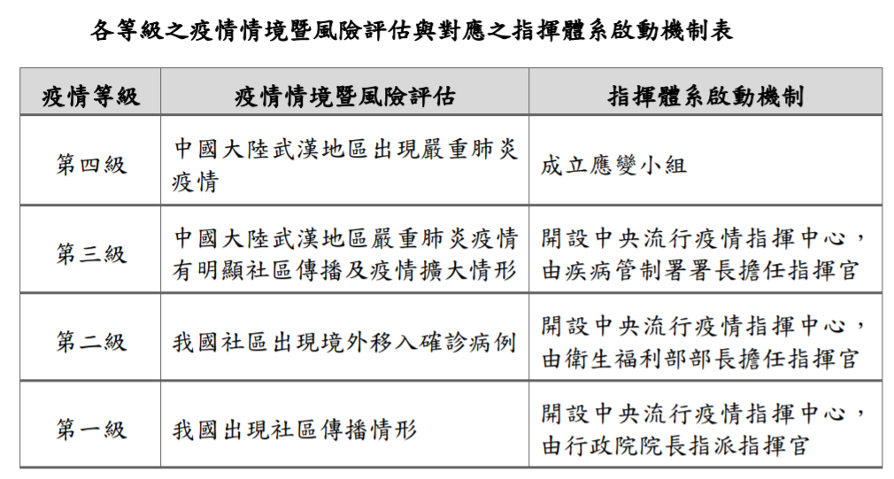

（三）外部人員(承攬商、訪客、物流、面試者)入廠管制範例:
項目 | 說 明
嚴禁入廠狀況 | - 14天內有到過中港澳及旅遊疫情第三級警告地區 (含轉機)  - 14天內有到過旅遊疫情第二級警示區地區(不含轉機)  (如仍有入廠需求，須提簽呈予廠區防疫主管同意，或於施工單上有廠區防疫主管簽名同意後由申請者陪同入廠。)  3. 14天內有接觸確診案例者  4.入廠當日有發燒或有咳嗽併發呼吸急促及困難等症狀
罰則 | 未配合相關規定，依承攬商安全環保衛生罰則開罰
註:公司得依疫情及CDC公告旅遊疫情風險，並依本身可接受之風險調整管制強度。

- 員工健康情形監測及關懷機制：
透過公司內部系統，提供相關健康關懷宣導及心理諮商管道公告，避免員工落入集體焦慮及恐慌情緒之中。
（一）新冠肺炎(COVID-19)防疫宣導公告範例
公司應成立防疫應變小組，啟動各項防疫管制措施，嚴格管制公司同仁前往CDC公告國際旅遊疫情建議等級表中之流行地區出差、旅遊，若有從疫情流行地區返台，欲進入廠區之同仁、訪客、承商必須進行誠實自主通報。
傳染途徑：主要以直接接觸帶有病毒的分泌物或飛沫傳染為主。
潛伏期：14天
症狀：
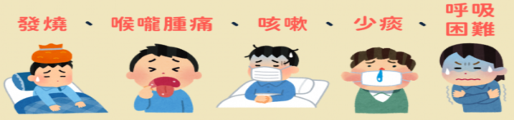
※若出現上述症狀，請配戴口罩儘速就醫，並主動告知醫師旅遊史、接觸史
預防方式：用肥皂勤洗手、配戴口罩、減少進出公共場所。
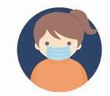
若您或您的家人收到疾管局健康監測名單，請隨時知會所屬廠區應變小組。

（二）公司可開發手機App或以Google表單功能製作自主健康管理問卷平 台，請公司同仁需每日填寫；異常同仁後續由應變小組追蹤。
防疫自主健康管理宣導(範例)
- (公司名稱)共同防疫任務_自主健康管理
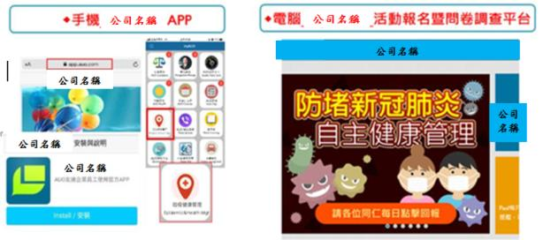

(公司名稱)已建立防疫健康管理平台，敬請同仁防疫期間務必每天登入系統填寫自身健康狀況，以做好自我健康檢視，不僅保護自己也保護公司同仁。
提醒您若有身體不適症狀表現，請安排就醫，生病在家休養。
防疫健康管理登入管道
1.公司網址：http://xxxxx/xxx “防堵新冠肺炎 自主健康管理”點選圖片，即可連結。
2.活動報名暨問卷調查平台：https://xxxxx.xxx.xxx/ 新型冠狀病毒防疫_健康管理。
3.手機：myxxx APP 防疫健康管理即可登入。
自主健康管理好處：
1.紀錄每天活動區域，方便回溯過去行動紀錄。
2.每天檢視自身體溫與身體症狀，幫助您盡早發現異常就醫。
3.填寫異常，護理師會進一步電話關心您，安排必要就醫管道。
4.保護個人健康資訊不外洩。
（三）啟動體溫量測及異常關懷處理，亦可公告心理諮詢管道讓員工知悉。可進一步要求同仁上班前確實測量體溫並上網登錄，未確實登錄者，透過系統暨發由件提醒主管，以監督落實執行。
啟動體溫量測及異常關懷處理流程（範例）
IR / AR / 額溫
≧警戒值

量測耳溫(複檢)
用酒精乾洗手

體溫≧37.6℃
體溫≧37.3~37.5℃
體溫≦37.2℃

建議同仁返家休養
至複測休息區休息
可入廠上班
給予健康關懷
- 開立提醒單
- 建立異常追蹤名單
- 電訪同仁看診結果
- 提供心理諮詢管道

(公告範例)
進廠全員量測體溫．共同守護你我健康，為了讓同仁安心上班，公司將進行全員量測體溫，耳溫超過37.5度請就醫或回家休息，請同仁做好自身管理，配合各門禁口之體溫量測作業。
同仁於出門前，請這麼做
↓
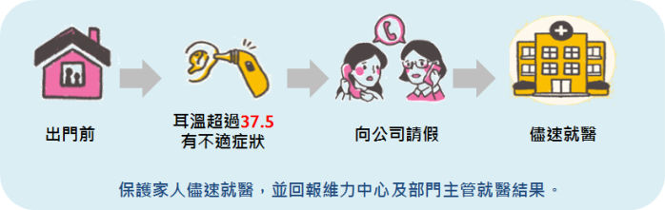入廠時，請這麼做
↓
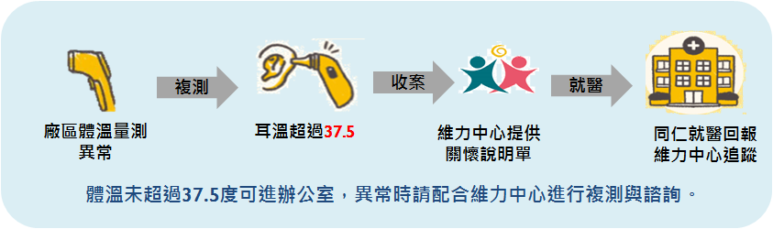
- 防疫物資準備及管理措施：
應設負責部門定期控管與持續更新所須防疫應變物資，審核防疫應變物資之規格，並依防疫組織決議，協調採購及物料管理儲備足額數量之各項物資。
負責部門應於平時編列預算定期採購定量防疫物資(物資種類，包括但不限：各類口罩(N95、一般外科)、耳溫/額溫計、紅外線體溫儀、酒精/洗手瓶、漂白水)，並與供應商簽訂長期供應契約，另應有專人監控各類數量及維護設備(紅外線體溫器)，定期彙報。
國外有疫情發生時，即需提早增購一定比例各類物資(口罩、酒精)，並確認供應商供貨情形，並追蹤調查各類物資數量及使用狀況及合理分配高風險作業人員使用。
當國內有疫情發生，就要開始管制防疫物資(如依防疫會議或公告分發特定高風險對象口罩)、持續調查防疫物資數量及使用狀況 (採買來源追蹤)、追加防疫預算，增購或新購防疫物資如消毒/洗手點設施、體溫測量帳篷、分組標籤等，甚或考量疫情嚴峻狀況下員工在家上班之軟體費用及頻寬需求等規劃、調查與採買。

- 群聚性活動管制措施
為避免員工間交互傳染，應採取減少員工接觸措施，可包含：
（一）調整辦公方式（含廠區人員移動及交通車管制）
1、調整辦公方式：
工作項 | 零星社區感染 | 社區傳播階段
1.調整辦公、出勤或出差方式，減少員工間交互傳染 | 1.先行規劃，尚無調整辦公方式。  2.但對於政府疾管署CDC列為旅遊疫情第二級警示區需進行14天自主健康管理者，考量公務必要性及緊急需求，訂定特殊個案之辦公原則，符合以下原則方可入廠：  - 定義: 與他人前後左右間隔至少為2公尺。  - 動線: 停車場/洗手間/隔離使用之工作地點。  - 地點: 部門依上述規劃或由HR 安排工作地點。  - 規則: 全程配戴口罩，非必要不進入公共區域，會議採電話或視訊方式進行。  - 衛教: 由健康中心提供衛教與防疫教育, 若有取得口罩的困難, 由健康中心造冊提供領用。  - 送餐: 由秘書處理或HR處理。 | 1.人力規劃以符合BCP滿足營運之人力水位為原則。  2.調整辦公作法：考量Frontline staff(第一線人員，與生產相關)和Backend staff(後勤人員，可分區/在家辦公)的差異，進行功能不中斷的規劃。  (1) 以分區辦公為優先：  同部門拆一半採不同樓層辦公。  業務職責需與職務代理人分開。  (2) 或分時辦公：  採上午\下午班  四班二輪：A\B班  彈性上班或其他適合該業務之分 時措施  (3) 分區及分時同時實施(更進階)。  3. 無論採用何種作法，上/下班動線、電梯均應分流管制。建議減少搭乘電梯改走樓梯，若需乘坐按鍵後立即洗手。  4. 亦可彈性調配人力，建立異地辦公機制，減少同時上班人數，或研議在家上班辦公的可行方案。  5. 若可行，進行空間調整，讓人員座位保持適當間距，將員工間及與客戶或其他合作夥伴間進行空間區隔。  6. 停止跨廠間的活動
2.空調規劃對策 | ready各區lay-out及空調狀況 | 空調獨立供應為主，不交叉污染為原則。
3.公共空間互動接觸風險規範 | 『>15人以上』無論部門內或跨部門之會議、活動，建議暫停、延後或改採視訊辦理。 | 1. 分區辦公劃分為紅藍區，如無法分流分區之公共場合、跨區業務須掌握參加者資訊、活動空間通風換氣、參加者之間距離、位置是否固定、持續時間及落實手部衛生及戴口罩等六項指標。  2.原則：  (1) 公共場合：須落實手部衛生及戴口罩(如電梯、餐廳、茶水間、收發區、影印區、便利商店、健康中心)，盡量減少逗留聚集。  (2) 跨區業務：如護士、清潔、收發、傳送實驗室人員不得於密閉空間逗留，須落實手部衛生及戴口罩。  (3) 人員識別：以顏色貼紙貼在識別證上或以顏色識別證帶區分。  (4) 分區管制：辦公室、會議室、吸菸區(宣導使用座位電話會議；須確認每一線上會議室之最大可接受容量)。  (5) 來賓訪客：非必要性訪客、外賣等宣導或禁止勿入(宣導同仁暫停訂外賣)。  (6) 送貨施工：除事務性質、生產機台及廠務緊急搶修之外非必要性施工暫停。  (7) 尖峰時段：律定彈性上班時段以降低尖峰時段人流(含電梯、動線分流管制)。
4.衝擊IT之支援計畫 | 1.盤點會議室一次最大同時上線容量。  2.會議室挪做辦公室需要之新增設備/佈點/改線。  3.在家辦公之需求調查及資源。  4.所有支援方案之預算及工期。 | 一旦啟動調整辦公，即到位。
註:公司得依疫情及CDC公告旅遊風險，並依本身可接受之風險調整管制強度。
2、交通車管制：
項目 | 零星社區感染 | 社區傳播階段
1.駕駛員 | - 自我量體溫及每日填寫「健康聲明書」。  - 駕駛員全程戴口罩。  - 車內張貼相關宣導公告。  - 交通車消毒 (每日早上一次) 。  - 到廠前廣播，提醒同仁 APP 登錄體溫。 | (同左)  消毒可提高頻率至每班次發車前消毒。  另疫情嚴重時可停駛
2.同仁 | - 原鼓勵同仁搭乘交通車全程戴口罩，以保護自己及公司，調整為搭乘者全程戴口罩，未戴者禁止上車。  - 車上備額溫槍供同仁使用(入廠前輔以APP每日體溫回報(未填者門禁另行鎖卡)及入廠IR 掃描管制)。  - 各路線乘車名單造冊管理，可採刷員工證等方式追蹤管理留存搭乘紀錄。  - 交通車及外籍交通車於發車前皆進行量測體溫. (定點發車)。 | (同左)  每人一座，禁止同座。
3.應變機制 | - 盤點各交通車公司預備車輛。 | - 視疫情協調各交通車公司預備車輛。  - 視疫情暫停全部或部份交通車路線。
註:公司得依疫情及CDC公告旅遊風險，並依本身可接受之風險調整管制強度。

（二）用餐管制：
疫情等級 | 疫情情境暨風險評估 | 因應措施
 | 鄰近往來頻繁國家出現個案但國內未出現任何確定病例 | - 防疫措施規劃與前置準備作業
 | 出現境外移入確定  病例 | - 加強廠區餐廳等公共區域環境清潔消毒  - 增設手部清潔消毒設施提供人員使用  - 承攬商協議會公告廠商相關防疫措施與宣導餐廚、清潔人員等等廠商配戴口罩
零星社區感染 | 出現境外移入病例並引起公司在地竹苗區域人傳人之案例 | - 供膳人員加強環境衛生及健康管理，每日量測體溫。  - 依實際需求設定追蹤關懷人員專屬用餐區。  - 候餐動線進行標註，避免等待人員間距過近。  - 縮減供餐餐道/種類，由供膳人員協助打餐並增加便當供應數量。  - 鼓勵同仁自備餐盒外帶。  - 餐廳座位開始進行區隔調整(座位左右間隔坐)。  - 宣導同仁於取餐、用餐區避免交談。
社區傳播階段 | 社區無明確來源流行 | - 餐廳分區/分時用餐及消毒頻率調整。  - 間接人員回辦公室用餐。  - 14.餐廳座位開始進行區隔調整(座位單邊坐、間隔坐)。
 | 全國流行
註1：疫情各等級情境定義可配合實際狀況需求進行調整與增減。
註2：各項因應措施推動可依風險評估結果調整實施啟動時間，但應注意事前宣導、物資準備、相關單位溝通、實施成效確認、推動措施調整等項目相互配合。
註3：進入下階段疫情等級時，前階段因應措施需維持執行並提高頻率。
（三）會議、活動及員工訓練管制:

會議 | 1.宣導減少會議頻率，盡量改採視訊或電話會議，減少面對面會議方式。  2.規定>15人會議需經過中心級主管同意。  (防疫專區海報宣導及各會議室門上標示)  3.各單位前一週提報次週會議、主旨及會議人數，預填與會人員名單，進出會議室可刷卡人員留存紀錄。  4.防疫小組Review各單位會議頻率及人數，高於平均時則要求主管調整。  5.會議全程配戴口罩，縮短會議時間，座位採間隔方式座位，保持1公尺距離，會議中禁止飲食含飲水，盡可能開窗維持通風，簽到改採電子簽到方式，會議前、後落實洗手並消毒擦拭會議室。
活動 | 停止舉辦福委會、基金會活動，建議延至6月底  減少非必要性之活動，例各部門春酒延後舉行  公司運動館停止舉辦活動
訓練 | 1.外部訓練一律停止，除法規項目往後延  2.內部訓練規定，公司內僅新人訓、法規要求課程照常舉辦，其餘課程暫停或往後延  3.生產或工安必要訓練人數要求<15人  4.超過15人以上訓練則分區視訊實施
其他公司內群聚性活動管制 | 1.公司幼兒園比照公立幼兒園停課規定，一人確診停止該班幼兒上課，二人確診停止該幼兒園上課  2.幼兒園上課安全事項，含進入前量體溫  3.全員(含接送者)必須填寫健康聲明書，且配合公司人員進出管制措施
其他公司內群聚性活動管制 | 暫停員工親友使用廠區運動館等相關設施
註:公司得依疫情及CDC公告旅遊風險，並依本身可接受之風險調整管制強度。
- 廠區清潔消毒規劃:
（一）防疫期間清潔/消毒作法：
1、設置酒精消毒液：於各樓層公共區域或各層電梯出口設置75%酒精消毒液。
2、加強清潔：每日除加強廁所、洗手台等環境清潔外，可派專人或委外清潔人員，以酒精或稀釋後漂白水擦拭電梯面板、公共區域電話機、大樓樓梯扶手、各會議室（含門把、開關面板及桌面等）及總機櫃臺等。會議室每日至少進行一次消毒，期間若有消毒需求，借用單位應自行擦拭消毒。辦公區空間及地板消毒每週末一次，惟應依防疫風險增加消毒頻率。
3、宣導同仁除做好自身健康管理外，各單位辦公室及人員所屬之常用 物品及器具（如辦公桌面、電話、手機、電腦、鍵盤、滑鼠及門把等），請自行使用酒精或稀釋後漂白水進行擦拭（如：500ppm 漂白水，適合大面積、大範圍區域），以降低感染源。頻率可為每週一上班開機作業前消毒一次或假日委外消毒，另依風險可調整為每日上班開機作業前消毒擦拭。
4、酒精使用時須注意通風，不可於密閉處使用，另酒精遇火、遇熱易自燃，應避免明火、不要靠近熱源，電器用品消毒時，應先關閉電源，以避免引發火災，另請不要往身上噴灑酒精；稀釋或使用漂白水時應戴上手套，避免直接用手碰觸，並勿自行混合酸性清潔劑或其他鹽酸等成分。提醒同仁及委外清潔人員要格外注意消防及自身安全。
5、委外辦理環境清潔業務，可參考CDC公告之委外辦理環境清潔業務之管理原則辦理：（1）於契約內載明包廠商應達成之感染管制相關的責任與規範，包括清潔的頻率和應達成的標準、合約工作人員的健康管理、以及合約工作人員應接受的教育訓練等。（2）建立委外環境清潔業務管理策略，規劃包含相關評量工具之運用、執行與檢討、教育訓練內容與辦理技巧等相關機制 ，以建立有效管理措施落實第一線負責清潔的人員之環境清潔作業品質和感染管制措施。（3）對委外工作人員的職業安全衛生要求應與員工一致。
6、防疫期間請同仁加強自我衛生管理，勤洗手、減少出入公共場所、維持健康生活型態，若有發燒、咳嗽或呼吸急促症狀者，請立即就醫。
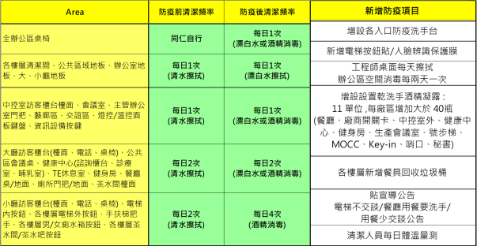
消毒建議表:
註：公司得依疫情並依本身可接受之風險調整清潔頻率。

（二）疑似病例接觸區域消毒作法:
1、載運工具清消
(1)個案應全程佩戴外科口罩，所有參與運送的工作人員均應著個人
防護裝備(如表一)，防護相關接觸及飛沫措施。
(2)所有因運送個案而接觸的物體表面應予清潔，應用0.05%含氯漂白水(5%稀釋100倍)，漂白水應新鮮泡製，並於24小時內使用完畢。
(3)運送個案下車後，應於戶外且非人員出入頻繁之區域執行載運工具與車輛內清消工作。在清消前應先打開門窗，讓車內空氣流通。
2、清潔與消毒
(1)環境清消
環境清潔消毒工作若外包清潔公司，負責環境清消的人員需經過 適當的訓練，執行清潔消毒工作的人員應穿戴個人防護裝備，以避免消毒水噴濺眼睛、口及鼻等部位。若由企業內部人員執行環境清潔消毒，人員也需經過適當的訓練穿戴個人防護裝備執行。消毒方式可用 1：100(當天泡製，以 1 份漂白水加 99 份的冷水) 的稀釋漂白水/次氯酸鈉(500 ppm)，以拖把或抹布進行桌椅等環境表面及地面擦拭，並作用 15 分鐘以上，留置時間建議 1-2 分鐘，再以濕拖把或抹布擦拭清潔乾淨。消毒措施應每日至少清潔一次地面，並視需要增加次數。
(2)廠區精密儀器建議依原製造廠商方式進行清消。
(3)人員防護裝備
於進行清消工作時，應佩戴 N95 等級(含)以上口罩、拋棄式手套、防水隔離衣及護目裝備（全面罩）；並於卸除防護裝備後立即洗手。
(4)廢棄物處理
廢棄物應裝入不易破損及防漏的塑膠袋，雙層包裝密封後清運。廢棄物應該遵守行政院環保署發布之「廢棄物清理法」相關規定進行處理。
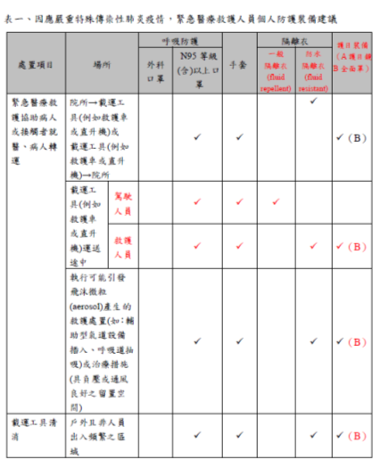
- 外籍移工管理：
（一）外籍同仁分組及防疫措施規劃
項 目 | 區域/作業內容
廠區防疫措施(所轄Site) | 體溫監測、消殺、分流
宿舍分AB組 | 外籍同仁宿舍
宿舍空間消毒 | 出入口、走廊、樓梯間、餐廳、辦公室、餐廳
宿舍空間消毒 | 餐廳取餐
宿舍空間消毒 | 公用浴廁(AB分層)
宿舍空間消毒 | 洗衣房(含洗衣機、洗烘脫衣機)
宿舍空間消毒 | 便利商店
宿舍空間消毒 | 烹煮區、交誼廳、祈禱室、健身房、餐廳、韻律房、音樂房、公用陽台、祈禱室、開心農場
宿舍空間消毒 | 交通車管理
宿舍空間消毒 | 套房區域(含浴廁、陽台)
宣導 | 文字及口語宣導
人員清潔 | 人員：宿舍區域門口、用餐區設立消毒洗手液或75%酒精(乾洗手)。
體溫監控 | 全員進行每日一次體溫監控並紀錄
體溫監控 | 有疑似症狀者立即送醫，並進行預防性隔離，禁止入廠，每日體溫監控二週&症狀紀錄。
體溫監控 | 來賓/訪客/承攬商要求一律在宿舍門口量測並紀錄體溫、75%酒精(乾洗手)、填寫健康聲明書後，全程戴口罩進入宿舍；禁止進入原則-比照INX公司公告規定辦理。
疑似個案措施 | 發燒同仁立即送醫並轉移隔離套房。
疑似個案措施 | 同寢室員工自主健康管理機制
疑似個案措施 | 全棟每日消毒+「個案房間」每日早晚消毒
疑似個案措施 | 依照政府公告防疫疫情，個案確診為「陽性」-1hr內啟動措施
疑似個案通報 | 立即啟動發燒員工通報與追蹤機制(每日回報於Line群組)。
疑似個案通報 | 確定診斷排除法定傳染性疾病，持續維持三日早晚量體溫，沒發燒即可上班，可結案。
註：疫情各等級採取作法得配合實際狀況需求進行調整與增減。

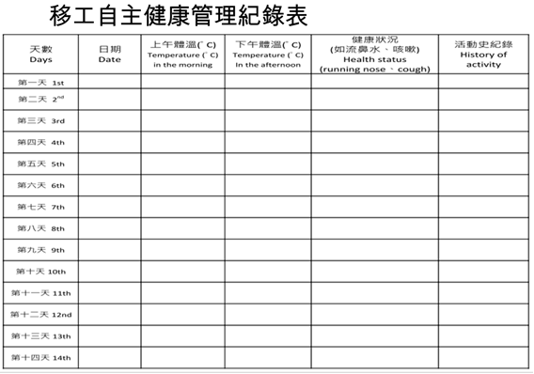

（二）外籍移工自主健康管理與隔離措施宣導:（公告範例）
1、防疫期間除正常工作外盡可能留在宿舍，不外出、亦不得出境或出國遊玩。
2、如是共同生活者須採取適當防護措施（佩戴外科口罩與良好衛生習慣)，並儘可能保持 1 公尺以上距離。
3、於防疫期間，每日早/晚各量體溫一次、詳實記錄體溫及健康狀況(如下列表格)。
4、如有不舒服主動通報宿管協助；並主動追蹤其早晚體溫紀錄。
5、請維持手部清潔，保持經常洗手習慣，原則上可以使用肥皂和清水或酒精性乾洗手液進行手部清潔。另應注意儘量不要用手直接碰觸眼睛、鼻子和嘴巴。手部接觸到呼吸道分泌物時，請用肥皂及清水搓手並澈底洗淨。
6、若有發燒、咳嗽、呼吸困難等症狀或其他任何身體不適，應主動與宿管聯繫，由宿管安排就醫，並應全程佩戴口罩及採取適當防護措施，且禁止到公共場所或搭乘大眾運輸工具。
（三）外籍移工管理流程:
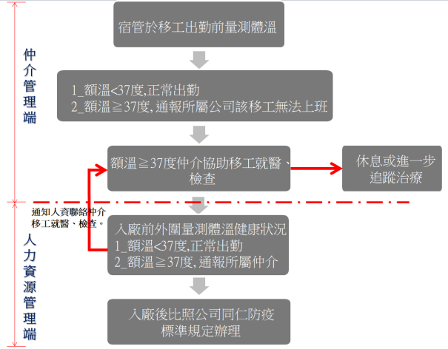
註：管制強度得配合實際狀況需求進行調整與增減
註：印尼、越南、菲律賓及泰國等移工來源國，將自3月19日起，嚴重特殊傳染性肺炎(COVID-19)疫情建議等級提升至第3級，但是自3月17日16時尚未登機入境者，依規定均須居家檢疫14天，不得外出工作。勞動部推出「鼓勵移工期滿續聘、國內承接、暫不返國」措施，並依據《嚴重特殊傳染性肺炎防治及紓困振興特別條例》第7條報請指揮官同意採取必要措施，及雇主及仲介公司應提報「入境移工居家檢疫計畫書」。相關訊息請至勞動部網站查詢。

- 疑似或確診案例緊急應變通報機制（應變分工依公司組織權責調整）:
公司應訂定員工發生各項異常情境（如體溫異常、具感染高風險個案或確診案例）之應變程序及對內/外通報機制。
（一）員工發生體溫異常應變程序（範例）
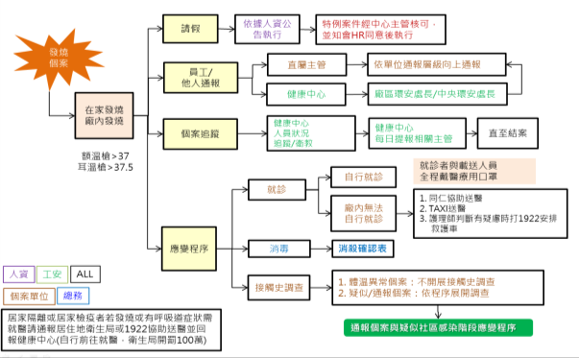

（二）得知員工通報為具感染高風險個案應變程序（範例）
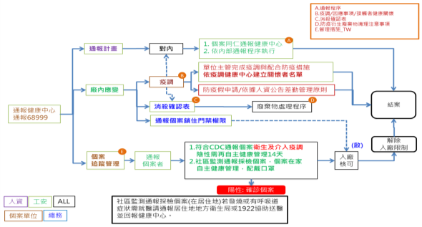
（三）得知員工為確定病例個案應變程序（範例）

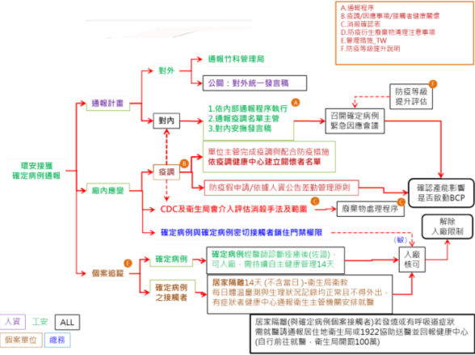

（四）通報個案應變程序檢核表（範例）:
情境 | 通報個案 CHECK LIST
發  生  體  溫  異  常  個  案 | 編號 | 執行項目
發  生  體  溫  異  常  個  案 | 1 | 在家發燒(額溫槍>37.5 、耳溫槍>38)，通報單位主管。
發  生  體  溫  異  常  個  案 | 2 | 廠內發燒  1.通報主管，通報健康中心  2.總務哨口發現，記錄「保全紀錄體溫異常名單」，通報健康中心。
發  生  體  溫  異  常  個  案 | 3 | 3-1個案異常就醫(自行就醫)  3-2若無法就醫-就診者與載送人員全程戴醫療用口罩  (1.同仁協助送醫、2.TAXI送醫、3.護理師判斷有疑慮時打1922安排救護車)
發  生  體  溫  異  常  個  案 | 4 | 健康中心與該員聯絡，確認相關旅遊史、接觸史與狀況。
發  生  體  溫  異  常  個  案 | 5 | 依據公司人資程序提供相關證明完成請假程序
發  生  體  溫  異  常  個  案 | 6 | 依據通報程序通報主管(體溫異常)
發  生  體  溫  異  常  個  案 | 7 | 執行消殺程序(體溫異常)
得知員工為具感染高風險個案 | 編號 | 執行項目
得知員工為具感染高風險個案 | 1 | 依據公司公告通報健康中心或申請防疫假
得知員工為具感染高風險個案 | 2 | 依據通報程序通報主管(通報個案)
得知員工為具感染高風險個案 | 3 | 通報個案門禁管理
得知員工為具感染高風險個案 | 4 | 符合社區監測通報採檢個案(收到"自主健康管理注意事項、居家檢疫單、居家隔離單")，通報主管及應變單位狀況說明
得知員工為具感染高風險個案 | 5 | 疫調程序：調查接觸範圍與接觸者名單
得知員工為具感染高風險個案 | 6 | 執行消殺程序(通報個案)
得知員工為具感染高風險個案 | 7 | 列管追蹤程序：  1.健康中心加入健康關懷者名單  2.追蹤管理：  a.通報個案者-由健康中心追蹤通報個案狀況  b.接觸通報個案者-由單位主管執行追蹤接觸通報個案狀況
得知員工為具感染高風險個案 | 8 | 符合CDC(疾管局)通報個案標準(收案在醫院)，衛生局介入疫調調查(配合疫調)，通報主管與應變小組狀況說明
得知員工為具感染高風險個案 | 9 | 個案單位與個案接觸者主管應提醒員工，若發燒或有呼吸道症狀需就醫，請通報居住地地方衛生局或1922協助送醫並回報健康中心。
得知員工為具感染高風險個案 | 10 | 每週五中午前至竹科管理局「因應嚴重特殊傳染性肺炎防疫專區」（https://pavo.sipa.gov.tw/rwpWeb/）填報公司疫情
得知員工為確定病例個案 | 編號 | 執行項目
得知員工為確定病例個案 | 1 | 接獲通報為確定病例個案
得知員工為確定病例個案 | 2 | 立即通知竹科管理局（科管局緊急聯絡電話03-5772554 、03-5785536、03-5785909、03-5776666）
得知員工為確定病例個案 | 3 | 防疫等級提升-召開確定病例個案緊急因應會議
得知員工為確定病例個案 | 4 | 依據通報程序通報主管(確診個案)
得知員工為確定病例個案 | 5 | 立即填報「竹科管理局嚴重特殊傳染性肺炎(COVID-19)確診案件影響及處理通報單」並寄送至covid19@sipa.gov.tw信箱（註2）
得知員工為確定病例個案 | 6 | 與確定病例密切接觸者門禁管理
得知員工為確定病例個案 | 7 | 衛生單位介入疫調  （確定密切接觸員工人數及範圍，再通知管理局）
得知員工為確定病例個案 | 8 | 配合衛生局執行消殺程序
得知員工為確定病例個案 | 9 | 列管追蹤名單更新：  1.健康中心更新健康關懷者名單  2.追蹤管理：  a.確定病例個案者-由健康中心追蹤個案狀況  b.接觸確定病例個案者-由單位主管執行追蹤個案狀況
得知員工為確定病例個案 | 10 | 執行對應防疫等級措施  EX：全員戴口罩、全員量體溫、禁止疫區客戶來訪、RB組back up調整啟動、物資控管等。
得知員工為確定病例個案 | 11 | 對外統一聲明稿。
得知員工為確定病例個案 | 12 | 對內統一聲明與公告宣導。
得知員工為確定病例個案 | 13 | 啟動BCP，評估產能影響狀況與配套調整。
得知員工為確定病例個案 | 14 | 宣導員工務必遵守衛生局衛教單提醒：居家隔離(與確定病例個案接觸者)若發燒或有呼吸道症狀需就醫請通報居住地衛生局或1922協助送醫並回報健康中心。
結案程序階段 | 編號 | 執行項目
結案程序階段 | 1 | 確定病例個案經醫師診斷痊癒後(佐證)，管控個案完成後自主健康管理14日。
結案程序階段 | 2 | 居家隔離14天 (不含當日 )  每日體溫量測與生理狀況記錄均正常且不得外出，有症狀者健康中心通報衛生主管機關安排就醫。
結案程序階段 | 3 | 防疫小組核可人員已可入廠(確定病例個案)。
結案程序階段 | 4 | 個案狀況解除並解除門禁管制、解除入廠限制。
註1：應變程序得配合公司實際狀況及風險需求，進行調整與增減
註2：嚴重特殊傳染性肺炎(COVID-19)確診案件影響及處理通報單
公司/工廠名稱
公司/工廠地址
得知員工發生確診案例日期
確診員工人數
受影響需居家隔離員工人數
受影響廠區區域(廠/棟/樓層/室(區))
預計廠區消毒殺菌完成日期
受影響區域預計復工日期
緊急聯絡人姓名/職稱
緊急聯絡人手機/電話

（六）對外緊急電話電話（衛生/消防主管機關、竹科管理局及應變醫院）
區域 | 單 位 名 稱 | 電 話 | 備註
中央 | 衛生福利部 | (02)8590-6666
中央 | 衛生福利部疾病管制署 | 1922專線(02)2395-9825
竹科 | 管理局緊急應變電話 | 03-5772554 、03-5785536、03-5785909、03-5776666
新  竹  市 | 園區員工診所 | (03)666-9996
新  竹  市 | 園區員工診所  24小時救護專線 | (03) 666-9119  0975-908-314
新  竹  市 | 新竹市衛生局 | (03)535-5191
新  竹  市 | 新竹市消防局 | (03)522-9508
新  竹  市 | 新竹市消防局-埔頂分隊 | (03)579-0102
新  竹  市 | 新竹市消防局-金山分隊 | (03)666-2172
新  竹  市 | 國立臺灣大學醫學院附設醫院新竹分院 | (03)532-6151 | 應變醫院（）
新  竹  市 | 台灣基督長老教會馬偕醫療財團法人新竹馬偕紀念醫院 | (03)688-9595 | 隔離醫院
新  竹  市 | 國軍新竹地區醫院附設民眾診療服務處 | (03)534-8181 | 隔離醫院
新  竹  市 | 國泰醫療財團法人新竹國泰綜合醫院 | (03)527-8999 | 隔離醫院
新  竹  縣 | 新竹縣政府衛生局 | (03)551-8160
新  竹  縣 | 新竹縣政府消防局 | (03)551-3520
新  竹  縣 | 國立臺灣大學醫學院附設醫院竹東分院 | (03)594-3248 | 應變醫院
新  竹  縣 | 東元醫療社團法人東元綜合醫院 | (03)552-7000 | 隔離醫院
新  竹  縣 | 臺北榮民總醫院新竹分院 | (03)596-2134 | 隔離醫院
新  竹  縣 | 天主教仁慈醫療財團法人仁慈醫院 | (03)599-3500 | 隔離醫院
桃  園  市 | 桃園市政府衛生局 | (03)334-0935
桃  園  市 | 桃園市政府消防局 | (03)337-9119
桃  園  市 | 衛生福利部桃園醫院新屋分院 | (03)497-1989 | 應變醫院
桃  園  市 | 衛生福利部桃園醫院 | (03)369-9721 | 隔離醫院
桃  園  市 | 敏盛綜合醫院 | (03)317-9599 | 隔離醫院
桃  園  市 | 聯新國際醫院 | (03)494-1234 | 隔離醫院
桃  園  市 | 長庚醫療財團法人林口長庚紀念醫院 | (03)328-1200 | 隔離醫院
桃  園  市 | 國軍桃園總醫院附設民眾診療服務處 | (03)479-9595 | 隔離醫院
桃  園  市 | 沙爾德聖保祿修女會醫療財團法人聖保祿醫院 | (03)361-3141 | 隔離醫院
桃  園  市 | 臺北榮民總醫院桃園分院 | (03)338-4889 | 隔離醫院
桃  園  市 | 天成醫療社團法人天晟醫院 | (03)462-9292 | 隔離醫院
桃  園  市 | 天成醫院 | (03)478-2350 | 隔離醫院
桃  園  市 | 怡仁綜合醫院 | (03)485-5566 | 隔離醫院
苗  栗  縣 | 苗栗縣政府衛生局 | (03)755-8080
苗  栗  縣 | 苗栗縣政府消防局 | (03) 733-8110
苗  栗  縣 | 衛生福利部苗栗醫院 | (03)726-1920 | 應變醫院
苗  栗  縣 | 李綜合醫療社團法人苑裡李綜合醫院 | (03)786-2387 | 隔離醫院
苗  栗  縣 | 財團法人為恭紀念醫院 | (03)767-6811 | 隔離醫院
宜  蘭  縣 | 宜蘭縣政府衛生局 | (03)932-2634
宜  蘭  縣 | 宜蘭縣政府消防局 | (03)936-5027
宜  蘭  縣 | 國立陽明大學附設醫院 | (03)932-5192 | 應變醫院
宜  蘭  縣 | 醫療財團法人羅許基金會羅東博愛醫院 | (03)954-3131 | 隔離醫院
宜  蘭  縣 | 財團法人天主教靈醫會羅東聖母醫院 | (03)954-4106 | 隔離醫院

- 致謝
感謝以下公司（筆畫由小大到），熱心公益，協助提供防疫作法，俾利本局彙整完成本報告
力晶積成電子製造股份有限公司
友達光電股份有限公司
世界先進積體電路股份有限公司
台灣積體電路製造股份有限公司
京元電子股份有限公司
旺宏電子股份有限公司
高端疫苗生物製劑股份有限公司
晶元光電股份有限公司
新竹科學工業園區員工診所
盟立自動化股份有限公司
群創光電股份有限公司
頎邦科技股份有限公司
聯華電子股份有限公司

